**V5.0平台应用场景介绍**

# 统一用户

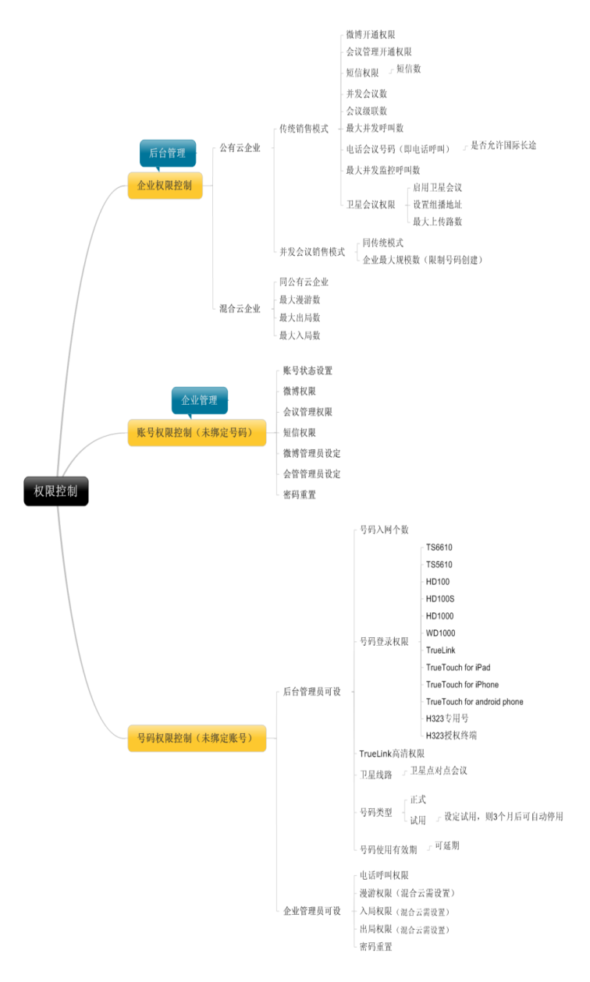

# 多级结构

**典型的运营级部署模型，各运营商或代理商通过服务域进行划分，并根据其上下级关系进行权限继承。部署平台的服务域发展的用户优先注册至其所属平台，未部署平台的代理商可将发展的用户挂靠至上级服务域平台，两者都具备用户域开户等基本权限。**

# 混合云结构

# 会议融合

# 监控融合

# 兼容老平台

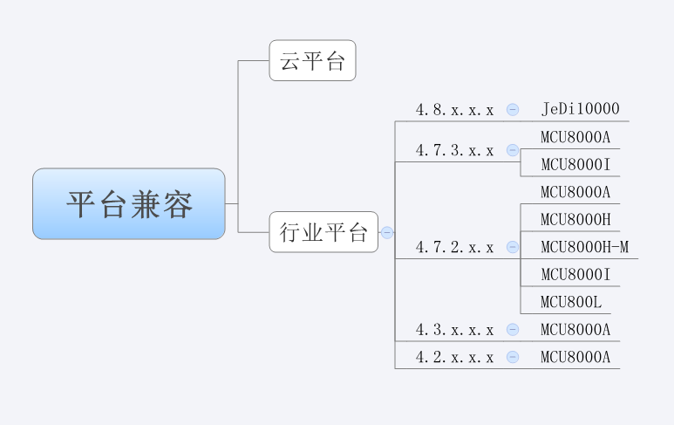

# 整体优势和特点